

**Мемлекеттік көрсетілетін қызметтер регламенттерін бекіту туралы**

***Күшін жойған***

Қызылорда облысы әкімдігінің 2015 жылғы 29 қыркүйектегі № 173 қаулысы. Қызылорда облысының Әділет департаментінде 2015 жылғы 20 қазанда № 5184 болып тіркелді. Күші жойылды - Қызылорда облысы әкімдігінің 2019 жылғы 9 сәуірдегі № 1365 қаулысымен

      Ескерту. Күші жойылды - Қызылорда облысы әкімдігінің 09.04.2019 № 1365 қаулысымен (алғашқы ресми жарияланған күнінен кейін күнтізбелік он күн өткен соң қолданысқа енгізіледі).

      "Қазақстан Республикасындағы жергілікті мемлекеттік басқару және өзін-өзі басқару туралы" Қазақстан Республикасының 2001 жылғы 23 қаңтардағы Заңына және "Мемлекеттік көрсетілетін қызметтер туралы" Қазақстан Республикасының 2013 жылғы 15 сәуірдегі Заңына сәйкес Қызылорда облысының әкімдігі **ҚАУЛЫ ЕТЕДІ**:

      1. Қоса беріліп отырған:

      1) "Тұқымның сапасына сараптама жасау жөніндегі зертханаларды аттестаттау" мемлекеттік көрсетілетін қызмет регламенті;

      2) "Астық қолхаттарын шығару арқылы қойма қызметі бойынша қызметтер көрсетуге лицензия беру" мемлекеттік көрсетілетін қызмет регламенті;

      3) "Бірегей және элиталық тұқымдар, бірінші, екінші және үшінші көбейтілген тұқым өндірушілерді, тұқым өткізушілерді аттестаттау" мемлекеттік көрсетілетін қызмет регламенті;

      4) "Тұқым шаруашылығын дамытуды субсидиялау" мемлекеттік көрсетілетін қызмет регламенті бекітілсін.

      Ескерту. 1-тармаққа өзгерістер енгізілді - Қызылорда облысы әкімдігінің 10.05.2017 № 777 қаулысымен (алғашқы ресми жарияланған күнінен кейін күнтізбелік он күн өткен соң қолданысқа енгізіледі).

      2. Осы қаулының орындалуын бақылау Қызылорда облысы әкімінің орынбасары С.С. Қожаниязовқа жүктелсін.

      3. Осы қаулы алғашқы ресми жарияланған күнінен кейін күнтізбелік он күн өткен соң қолданысқа енгізіледі.

|  |  |
| --- | --- |
| *Қызылорда облысының әкімі* | *Қ. Көшербаев* |

|  |  |
| --- | --- |
|  | Қызылорда облысы әкімдігінің 2015 жылғы "29" қыркүйектегі № 173 қаулысымен бекітілген |

**"Тұқымның сапасына сараптама жасау жөніндегі зертханаларды аттестаттау" мемлекеттік көрсетілетін қызмет регламенті**

      Ескерту. Регламент жаңа редакцияда - Қызылорда облысы әкімдігінің 15.12.2017 № 983 қаулысымен (алғашқы ресми жарияланған күнінен кейін күнтізбелік он күн өткен соң қолданысқа енгізіледі).

**1. Жалпы ережелер**

      1. Көрсетілетін қызметті берушінің атауы: "Қызылорда облысының ауыл шаруашылығы басқармасы" мемлекеттік мекемесі (бұдан әрі – көрсетілетін қызметті беруші).

      Өтініштерді қабылдау және мемлекеттік көрсетілетін қызмет нәтижелерін беру:

      1) көрсетілетін қызметті берушінің кеңсесі;

      2) "электрондық үкіметтің" веб-порталы: www.e.gov.kz, www.elicense.kz (бұдан әрі – портал) арқылы жүзеге асырылады.

      2. Мемлекеттік қызметті көрсету нысаны - электрондық (ішінара автоматтандырылған) және (немесе) қағаз түрінде

      3. Мемлекеттік қызметті көрсету нәтижесі – аттестаттау туралы куәлік (бұдан әрі – куәлік) не "Тұқым шаруашылығы саласындағы мемлекеттік көрсетілетін қызметтер стандарттарын бекіту туралы" Қазақстан Республикасы Ауыл шаруашылық министрінің 2015 жылғы 6 мамырдағы № 4-2/416 бұйрығымен (нормативтік құқықтық актілерді мемлекеттік тіркеу Тізілімінде 11777 нөмірімен тіркелген) бекітілген "Тұқымның сапасына сараптама жасау жөніндегі зертханаларды аттестаттау" мемлекеттік көрсетілетін қызмет стандартының (бұдан әрі - стандарт) 9-1 тармағында көрсетілген негіздер бойынша мемлекеттік қызметті көрсетуден бас тарту туралы дәлелді жауап.

      Порталда мемлекеттік қызметті көрсету нәтижесі көрсетілетін қызметті алушының "жеке кабинетіне" көрсетілетін қызметті берушінің уәкілетті адамының электрондық цифрлық қолтаңбасымен (бұдан әрі - ЭЦҚ) қол қойылған электрондық құжат нысанында жолданады.

      Көрсетілетін қызметті алушы мемлекеттік қызметті көрсету нәтижесін қағаз жеткізгіште алуға жүгінген жағдайда, мемлекеттік қызметті көрсету нәтижесі электрондық нысанда ресімделеді, басып шығарылады, мөрмен және көрсетілетін қызметті берушінің басшысының қолымен куәландырылады.

      4. Мемлекеттік көрсетілетін қызмет нәтижесін ұсыну нысаны – электрондық.

**2. Мемлекеттік қызмет көрсету процесінде көрсетілетін қызметті берушінің құрылымдық бөлімшелерінің (қызметкерлерінің) іс-қимыл тәртібінің сипаттамасы**

      5. Мемлекеттік қызмет көрсету бойынша рәсімді (іс-қимылды) бастауға негіздеме: көрсетілетін қызметті алушының (не сенімхат бойынша оның өкілінің) (бұдан әрі – оның өкілі) көрсетілетін қызметті берушіге стандарттың 1- қосымшасына сәйкес нысан бойынша өтініш пен стандарттың 9-тармағына сәйкес құжаттар топтамасымен жүгінуі.

      6. Мемлекеттік қызмет көрсету процесінің құрамына кіретін әрбір рәсімнің (іс - қимылдың) мазмұны, орындаудың ұзақтығы:

      1) көрсетілетін қызметті алушы не оның өкілі көрсетілетін қызметті берушіге стандарттың 9-тармағына сәйкес құжаттарды ұсынады. Рәсім (іс-қимыл) нәтижесі: құжаттар топтамасын ұсыну;

      2) көрсетілетін қызметті берушінің кеңсе қызметкері құжаттарды тіркейді, көрсетілетін қызметті алушыға не оның өкіліне құжаттар топтамасының қабылданған күні мен уақыты көрсетіле отырып, көрсетілетін қызметті берушінің кеңсесінде тіркеу туралы белгі қойылған өтініш көшірмесін (бұдан әрі – өтініш көшірмесі) береді және құжаттарды көрсетілетін қызметті берушінің басшысына ұсынады (жиырма минуттан аспайды). Рәсім (іс-қимыл) нәтижесі: құжаттарды тіркеу және көрсетілетін қызметті берушінің басшысына ұсыну;

      3) көрсетілетін қызметті берушінің басшысы құжаттарды қарайды және көрсетілетін қызметті берушінің жауапты орындаушысын анықтайды (жиырма минуттан аспайды). Рәсім (іс-қимыл) нәтижесі: құжаттарды көрсетілетін қызметті берушінің орындаушысына жолдау;

      4) көрсетілетін қызметті берушінің орындаушысы құжаттардың толықтығын тексереді, ұсынылған құжаттардың толық еместігі фактісі анықталған жағдайда өтінішті әрі қарай қараудан бас тартуды (бұдан әрі өтінішті қараудан бас тарту) дайындайды, құжаттардың толық топтамасы ұсынылған жағдайда құжаттарды аттестаттау комиссиясының қарауына ұсынады (екі жұмыс күні ішінде). Рәсім (іс-қимыл) нәтижесі: көрсетілетін қызметті алушыға не оның өкіліне өтінішті қараудан бас тартуды беру не құжаттарды аттестаттау комиссиясының қарауына ұсыну;

      5) аттестаттау комиссиясы құжаттарды қарайды, жерге бара отырып, көрсетілетін қызметті алушының және (немесе) оның құрылымдық бөлімшелерінің (бар болса) Қазақстан Республикасы Ауыл шаруашылығы министрінің 2015 жылғы 30 қаңтардағы № 4-2/60 бұйрығымен бекітілген Тұқым сапасына сараптама жасау жөніндегі зертханаларды аттестаттау қағидаларының (Қазақстан Республикасы Әділет министрлігінде 2015 жылдың 8 мамырда 11010 нөмірімен тіркелген) (бұдан әрі - Қағидалар) талаптарына сәйкестігіне тексеру жүргізеді (алты жұмыс күнінен аспайды). Рәсім (іс-қимыл) нәтижесі: Қағидалар талаптарына сәйкестігіне тексеру жүргізу;

      6) аттестаттау комиссиясы көрсетілетін қызметті алушыны және (немесе) оның құрылымдық бөлімшелерін (бар болса) тексеру нәтижелері бойынша Қағидалар талаптарының сәйкестігіне тексеру актісін (бұдан әрі – тексеру актісі) жасайды (бір жұмыс күні ішінде). Рәсім (іс-қимыл) нәтижесі: тексеру актісі;

      7) аттестаттау комиссиясы көрсетілетін қызметті алушымен не оның өкілімен ұсынылған құжаттарды, сондай-ақ тексеру актісін қарау қорытындысы бойынша көрсетілетін қызметті алушыға тұқым сапасына сараптама жасау жөніндегі зертхана мәртебесін беру не бас тарту туралы шешім қабылдайды және аттестаттау комиссиясы отырысының хаттамасын көрсетілетін қызметті берушіге жолдайды (екі жұмыс күні ішінде). Рәсім (іс-қимыл) нәтижесі: хаттаманы көрсетілетін қызметті берушіге жолдау;

      8) көрсетілетін қызметті берушінің орындаушысы аттестаттау комиссиясының шешімі негізінде жергілікті атқарушы орган қаулысының жобасын дайындайды және оның бекітілуін қамтамасыз етеді, қаулы бекітілгеннен кейiн куәлік немесе дәлелді бас тартудың себептерін көрсете отырып, жазбаша түрде жауап (бұдан әрі - дәлелді бас тарту) дайындайды және көрсетілетін қызметті берушінің басшысына ұсынады (бес жұмыс күні ішінде). Рәсім (іс-қимыл) нәтижесі: куәлік немесе дәлелді бас тартуды көрсетілетін қызметті берушінің басшысына ұсыну;

      9) көрсетілетін қызметті берушінің басшысы аттестаттау туралы куәлікке немесе дәлелді бас тартуға қол қояды және көрсетілетін қызметті берушінің кеңсе қызметкеріне жолдайды (жиырма минуттан аспайды). Рәсім (іс-қимыл) нәтижесі: куәлікті немесе дәлелді бас тартуды көрсетілетін қызметті берушінің кеңсе қызметкеріне жолдау;

      10) көрсетілетін қызметті берушінің кеңсе қызметкері аттестаттау туралы куәлікті немесе дәлелді бас тартуды тіркейді және көрсетілетін қызметті алушыға не оның өкіліне береді (он бес минуттан аспайды). Рәсім (іс-қимыл) нәтижесі: куәлікті немесе дәлелді бас тартуды көрсетілетін қызметті алушыға беру.

**3. Мемлекеттік қызмет көрсету процесінде көрсетілетін қызметті берушінің құрылымдық бөлімшелері (қызметкерлері) мен аттестаттау комиссиясының өзара іс-қимыл тәртібінің сипаттамасы**

      7. Мемлекеттік қызмет көрсету процесіне қатысатын көрсетілетін қызметті берушінің құрылымдық бөлімшелері (қызметкерлері) мен аттестаттау комиссиясының тізбесі:

      1) көрсетілетін қызметті берушінің кеңсе қызметкері;

      2) көрсетілетін қызметті берушінің басшысы;

      3) көрсетілетін қызметті берушінің орындаушысы;

      4) аттестаттау комиссиясы.

      8. Мемлекеттік қызмет көрсету процесінде көрсетілетін қызметті берушінің құрылымдық бөлімшелерінің (қызметкерлерінің) рәсімдері (іс-қимылдары), өзара іс-қимылдары реттілігінің толық сипаттамасы, сондай-ақ мемлекеттік қызмет көрсету процесінде өзге де көрсетілетін қызметті берушілермен өзара іс-қимыл тәртібінің және сипаттамасы осы регламенттің қосымшасына сәйкес мемлекеттік қызмет көрсетудің бизнес-процестерінің анықтамалығында көрсетілген.

      Мемлекеттік қызмет көрсетудің бизнес-процестерінің анықтамалығы "Қызылорда облысының ауыл шаруашылығы басқармасы" мемлекеттік мекемесінің, Қызылорда облысы әкімдігінің, Қызылорда қаласы және аудан әкімдіктерінің ресми интернет-ресурстарында орналастырылады.

**4. Мемлекеттік қызмет көрсету процесінде ақпараттық жүйелерді пайдалану тәртібінің сипаттамасы**

      9. Қызметті портал арқылы көрсету кезіндегі көрсетілетін қызметті беруші мен көрсетілетін қызметті алушы рәсімдерінің (іс-қимылдарының) кезектілігі мен жүгіну тәртібінің сипаттамасы:

      1) көрсетілетін қызметті алушы не оның өкілі порталда тіркеледі және көрсетілетін қызметті алушының ЭЦҚ-мен куәландырылған электрондық құжат нысанындағы сұраныс (бұдан әрі – электрондық сұраныс) пен стандарттың 9-тармағына сәйкес құжаттарды жолдайды;

      2) көрсетілетін қызметті берушінің орындаушысы электрондық сұраныс пен құжаттарды қабылдайды және көрсетілетін қызметті алушының не оның өкілінің "жеке кабинетінде" мемлекеттік көрсетілетін қызметтің нәтижесін алу күні көрсетіле отырып, электрондық сұраныстың қабылданғаны туралы хабарлама жолдайды және құжаттарды көрсетілетін қызметті берушінің басшысына ұсынады (он бес минуттан аспайды). Рәсім (іс-қимыл) нәтижесі: құжаттарды көрсетілетін қызметті берушінің басшысына ұсыну;

      3) көрсетілетін қызметті берушінің басшысына құжаттарды ұсынғаннан кейін мемлекеттік қызмет көрсету процесінде көрсетілетін қызметті берушінің құрылымдық бөлімшелерінің (қызметкерлерінің) іс-қимылдары осы регламенттің 6-тармағының 39) тармақшаларына сәйкес жүзеге асырылады;

      4) көрсетілетін қызметті берушінің орындаушысы мемлекеттік қызмет көрсетудің нәтижесін тіркейді және көрсетілетін қызметті алушының не оның өкілінің "жеке кабинетіне" жолдайды (он бес минуттан аспайды). Рәсім (іс-қимыл) нәтижесі: мемлекеттік қызмет көрсетудің нәтижесін көрсетілетін қызметті алушының не оның өкілінің "жеке кабинетіне" жолдау.

|  |  |
| --- | --- |
|  | "Тұқымның сапасына сараптама жасау жөніндегі зертханаларды аттестаттау" мемлекеттік көрсетілетін қызмет регламентіне қосымша |

**Мемлекеттік қызмет көрсету бизнес-процестерінің анықтамалығы**

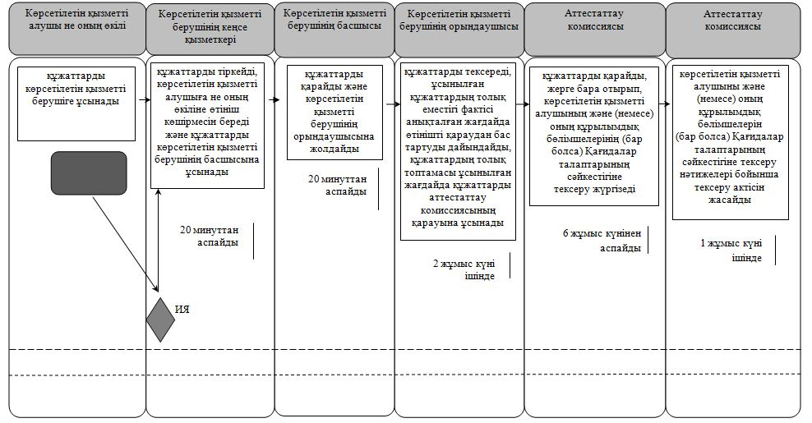

      кестенің жалғасы

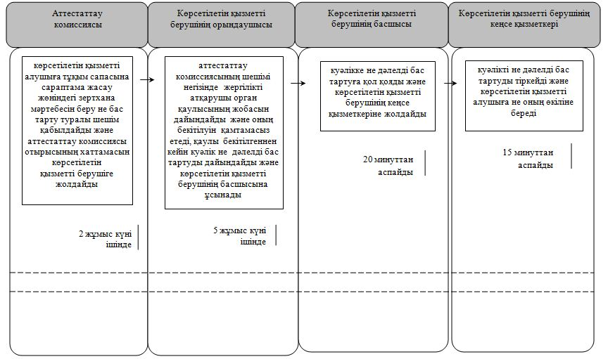

      Шартты белгілемелер:

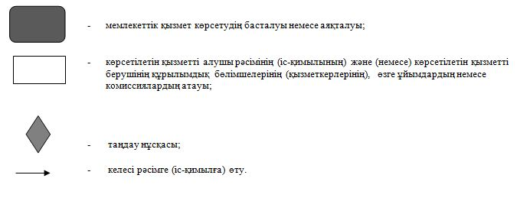

|  |  |
| --- | --- |
|  | Қызылорда облысы әкімдігінің 2015 жылғы "29" қыркүйектегі № 173 қаулысымен бекітілген |

**"Астық қолхаттарын шығару арқылы қойма қызметі бойынша қызметтер көрсетуге лицензия беру" мемлекеттік көрсетілетін қызмет регламенті**

      Ескерту. Регламент жаңа редакцияда - Қызылорда облысы әкімдігінің 10.05.2017 № 777 қаулысымен (алғашқы ресми жарияланған күнінен кейін күнтізбелік он күн өткен соң қолданысқа енгізіледі).

**1. Жалпы ережелер**

      1. Көрсетілетін қызметті берушінің атауы: "Қызылорда облысының ауыл шаруашылығы басқармасы" мемлекеттік мекемесі (бұдан әрі – көрсетілетін қызметті беруші).

      Өтініштерді қабылдау және мемлекеттік көрсетілетін қызмет нәтижелерін беру:

      1) көрсетілетін қызметті берушінің кеңсесі;

      2) www.elicense.kz, www.e.gov.kz "электрондық үкімет" веб-порталы (бұдан әрі – портал) арқылы жүзеге асырылады.

      2. Мемлекеттік көрсетілетін қызмет нысаны - электрондық (ішінара автоматтандырылған) және (немесе) қағаз түрінде.

      3. Мемлекеттік көрсетілетін қызмет нәтижесі - астық қолхаттарын шығара отырып, қойма қызметі бойынша қызметтер көрсетуге лицензия, лицензияны қайта ресімдеу, лицензияның телнұсқасын (бұдан әрі - лицензия) беру немесе "Астық қолхаттарын шығара отырып, қойма қызметі бойынша қызметтер көрсетуге лицензия беру" мемлекеттік көрсетілетін қызмет стандартын бекіту туралы" Қазақстан Республикасының Ауыл шаруашылығы министрінің 2015 жылғы 22 мамырдағы №4-1/468 бұйрығымен (нормативтік құқықтық актілерді мемлекеттік тіркеу Тізілімінде № 14899 болып тіркелген) бекітілген "Астық қолхаттарын шығара отырып, қойма қызметі бойынша қызметтер көрсетуге лицензия беру" мемлекеттік көрсетілетін қызмет стандартының (бұдан әрі – стандарт) 10-тармағында көзделген жағдайларда және негіздер бойынша мемлекеттік қызметті көрсетуден бас тарту туралы дәлелді жауап.

      4. Мемлекеттiк көрсетілетін қызмет нәтижесiн ұсыну нысаны - электрондық түрде.

      Көрсетілетін қызметті алушы лицензияны қағаз жеткізгіште алуға жүгінген жағдайда лицензия электрондық нысанда ресімделеді, басып шығарылады және көрсетілетін қызметті берушінің басшысының мөрімен және қолымен куәландырылады.

**2. Мемлекеттік қызмет көрсету процесінде көрсетілетін қызметті берушінің құрылымдық бөлімшелерінің (қызметкерлерінің) іс-қимыл тәртібінің сипаттамасы**

      5. Мемлекеттік қызмет көрсету бойынша рәсімді (іс-қимылды) бастауға негіздеме: көрсетілетін қызметті алушының не оның өкілінің көрсетілетін қызметті берушіге стандарттың 1–қосымшасына сәйкес нысан бойынша өтініш ұсынуы немесе портал арқылы электрондық құжат нысанындағы өтініш жолдауы.

      6. Мемлекеттік қызмет көрсету процесінің құрамына кіретін әрбір рәсімнің (іс-қимылдың) мазмұны, орындаудың ұзақтығы:

      1) көрсетілетін қызметті алушы не оның өкілі көрсетілетін қызметті берушіге стандарттың 9-тармағына сәйкес құжаттарды ұсынады;

      2) көрсетілетін қызметті берушінің кеңсе қызметкері құжаттарды тіркейді, көрсетілетін қызметті алушыға не оның өкіліне құжаттар топтамасының қабылданған күні мен уақыты көрсетілген, көрсетілетін қызметті берушінің кеңсесінде тіркелгені туралы белгісі бар өтініштің көшірмесін (бұдан әрі – өтініштің көшірмесі) береді және құжаттарды көрсетілетін қызметті берушінің басшысына ұсынады (отыз минуттан аспайды);

      3) көрсетілетін қызметті берушінің басшысы құжаттарды қарайды және көрсетілетін қызметті берушінің орындаушысына жолдайды (отыз минуттан аспайды);

      4) көрсетілетін қызметті берушінің орындаушысы ұсынылған құжаттардың толықтығын тексереді, ұсынылған құжаттардың толық еместігі фактісі анықталған жағдайда, өтінішті одан әрі қараудан бас тарту туралы дәлелді бас тартуды (бұдан әрі - өтінішті қараудан бас тарту) дайындайды және көрсетілетін қызметті берушінің басшысына ұсынады (екі жұмыс күні ішінде);

      5) көрсетілетін қызметті берушінің басшысы өтінішті қараудан бас тартуға қол қояды және көрсетілетін қызметті берушінің кеңсе қызметкеріне жолдайды (отыз минуттан аспайды);

      6) көрсетілетін қызметті берушінің кеңсе қызметкері өтінішті қараудан бас тартуды тіркейді және көрсетілетін қызметті алушыға не оның өкіліне береді (отыз минуттан аспайды);

      7) құжаттардың толық топтамасы ұсынылған жағдайда, көрсетілетін қызметті берушінің орындаушысы лицензияны немесе ұсынылған құжаттар стандарттың 10-тармағында көзделген негіздерге сәйкес келген жағдайда, мемлекеттік қызметті көрсетуден бас тарту туралы дәлелді жауапты (бұдан әрі – дәлелді бас тарту) дайындайды және лицензияны немесе дәлелді бас тартуды көрсетілетін қызметті берушінің басшысына ұсынады:

      лицензияны және лицензияға қосымшаны немесе дәлелді бас тартуды беру кезінде - сегіз жұмыс күні ішінде;

      лицензияны қайта ресімдеу кезінде - екі жұмыс күні ішінде;

      лицензияның телнұсқасын беру кезінде - бір жұмыс күні ішінде;

      8) көрсетілетін қызметті берушінің басшысы лицензияға немесе дәлелді бас тартуға қол қояды және көрсетілетін қызметті берушінің кеңсе қызметкеріне жолдайды (отыз минуттан аспайды);

      9) көрсетілетін қызметті берушінің кеңсе қызметкері лицензияны немесе дәлелді бас тартуды тіркейді және көрсетілетін қызметті алушыға не оның өкіліне береді (отыз минуттан аспайды).

      Келесі рәсімді (іс-қимылды) орындауды бастау үшін негіз болатын мемлекеттік қызметті көрсету бойынша рәсім (іс-қимыл) нәтижесінің (рәсімнің (іс-қимылдың) нәтижесі және оның басқа құрылымдық бөлімшеге берілу тәртібі көрсетіле отырып) сипаттамасы осы регламенттің 1-қосымшасында келтірілген.

**3. Мемлекеттік қызмет көрсету процесінде көрсетілетін қызметті берушінің құрылымдық бөлімшелерінің (қызметкерлерінің) өзара іс-қимыл тәртібінің сипаттамасы**

      7. Мемлекеттік қызмет көрсету процесіне қатысатын көрсетілетін қызметті берушінің құрылымдық бөлімшелерінің (қызметкерлерінің) тізбесі:

      1) көрсетілетін қызметті берушінің кеңсе қызметкері;

      2) көрсетілетін қызметті берушінің басшысы;

      3) көрсетілетін қызметті берушінің орындаушысы.

      8. Әрбір рәсімнің (іс-қимылдың) ұзақтығы көрсетіле отырып, құрылымдық бөлімшелер (қызметкерлер) арасындағы рәсімдер (іс-қимылдар) реттілігінің сипаттамасы осы регламенттің 2-қосымшасында келтірілген.

      9. Мемлекеттік қызмет көрсету процесінде көрсетілетін қызметті берушінің құрылымдық бөлімшелерінің (қызметкерлерінің) рәсімдері (іс-қимылдары), өзара іс-қимылдары реттілігінің толық сипаттамасы, осы регламенттің 4-қосымшасына сәйкес мемлекеттік қызмет көрсетудің бизнес-процестерінің анықтамалығында көрсетілген.

      Мемлекеттік қызмет көрсетудің бизнес-процестерінің анықтамалығы "Қызылорда облысының ауыл шаруашылығы басқармасы" мемлекеттік мекемесінің, Қызылорда облысы әкімдігінің, Қызылорда қаласы және аудан әкімдіктерінің ресми интернет-ресурстарында орналастырылады.

**4. Мемлекеттік қызмет көрсету процесінде ақпараттық жүйелерді пайдалану тәртібінің сипаттамасы**

      10. Қызметті портал арқылы көрсету кезіндегі көрсетілетін қызметті беруші мен көрсетілетін қызметті алушының жүгіну тәртібі мен рәсімдер (іс-қимылдар) реттілігінің сипаттамасы:

      1) көрсетілетін қызметті алушы не оның өкілі порталда тіркеледі және көрсетілетін қызметті алушының электрондық цифрлық қолтаңбасымен (бұдан әрі – ЭЦҚ) куәландырылған стандарттың 1-қосымшасына сәйкес электрондық құжат нысанындағы өтініш (бұдан әрі – электрондық сұраныс) пен стандарттың 9-тармағына сәйкес құжаттарды ұсынады:

      2) көрсетілетін қызметті берушінің орындаушысы электрондық сұраныс пен құжаттарды қабылдайды, көрсетілетін қызметті алушының не оның өкілінің "жеке кабинетінде" мемлекеттік қызмет көрсету үшін электрондық сұраныстың қабылданғаны туралы мәртебе көрсетіледі (отыз минуттан аспайды);

      3) электрондық сұраныс пен құжаттар қабылданғаннан кейін мемлекеттік қызмет көрсету процесінде көрсетілетін қызметті берушінің құрылымдық бөлімшелерінің (қызметкерлерінің) іс-қимылдары осы регламенттің 6-тармағының 2 - 8) тармақшаларына сәйкес жүзеге асырылады;

      4) көрсетілетін қызметті берушінің орындаушысы мемлекеттік көрсетілетін қызмет нәтижесін тіркейді және көрсетілетін қызметті алушының не оның өкілінің "жеке кабинетіне" жолдайды (отыз минуттан аспайды).

      Мемлекеттік қызмет көрсетуге тартылған графикалық нысандағы ақпараттық жүйелердің функционалдық өзара іс-қимыл диаграммасы осы регламенттің 3-қосымшасында келтірілген.

|  |  |
| --- | --- |
|  | "Астық қолхаттарын шығару арқылы қойма қызметі |
|  | бойынша қызметтер көрсетуге лицензия беру" |
|  | мемлекеттік көрсетілетін қызмет регламентіне |
|  | 1-қосымша |

**Келесі рәсімді орындауды бастау үшін негіз болатын мемлекеттік қызметті көрсету бойынша рәсім (іс-қимыл) нәтижесінің (рәсімнің (іс-қимылдың) нәтижесі және оның басқа құрылымдық бөлімшеге берілу тәртібі көрсетіле отырып) сипаттамасы Көрсетілетін қызметті алушы не оның өкілі көрсетілетін қызметті берушіге жүгінген кезде:**

|  |  |  |  |  |  |  |  |  |  |
| --- | --- | --- | --- | --- | --- | --- | --- | --- | --- |
| 1 | Рәсімнің (іс-қимылдың) нөмірі | 1 | 2 | 3 | 4 | 5 | 6 | 7 | 8 |
| 2 | Құрылымдық бөлімшелердің атауы | Көрсетілетін  қызметті берушінің кеңсе қызметкері | Көрсетілетін қызметті берушінің басшысы | Көрсетілетін қызметті берушінің орындаушысы | Көрсетілетін қызметті берушінің басшысы | Көрсетілетін  қызметті берушінің  кеңсе қызметкері | Көрсетілетін қызметті берушінің орындаушысы | Көрсетілетін қызметті берушінің басшысы | Көрсетілетін  қызметті берушінің  кеңсе қызметкері |
| 3 | Рәсімнің (іс-қимылдың) атауы және олардың сипаттамасы | құжаттарды тіркейді және көрсетілетін қызметті алушыға не оның өкіліне өтініш көшірмесін береді | құжаттарды қарайды | ұсынылған құжаттардың толықтығын тексереді, ұсынылған құжаттардың толық еместігі фактісі анықталған жағдайда өтінішті қараудан бас тартуды дайындайды | өтінішті қараудан бас тартуға қол қояды | өтінішті қараудан бас тартуды тіркейді | құжаттардың толық топтамасы ұсынылған жағдайда лицензияны немесе дәлелді бас тартуды дайындайды | лицензияға немесе дәлелді бас тартуға қол қояды | лицензияны немесе дәлелді бас тартуды тіркейді |
| 4 | Келесі рәсімді (іс-қимылды) орындауды бастау үшін негіз болатын мемлекеттік қызметті көрсету бойынша рәсім (іс-қимыл) нәтижесі | құжаттарды көрсетілетін қызметті берушінің басшысына ұсынады | құжаттарды  көрсетілетін қызметті берушінің орындаушы сына жолдайды | өтінішті қараудан бас тартуды көрсетілетін қызметті берушінің басшысына ұсынады | өтінішті қараудан бас тартуды көрсетілетін қызметті берушінің кеңсе қызметкеріне жолдайды | өтінішті қараудан бас тартуды көрсетілетін қызметті алушыға не оның өкіліне береді | лицензияны немесе дәлелді бас тартуды көрсетілетін қызметті берушінің басшысына ұсынады | лицензияны немесе дәлелді бас тартуды көрсетілетін қызметті берушінің кеңсе қызметкеріне жолдайды | лицензияны немесе дәлелді бас тартуды көрсетілетін қызметті алушыға не оның өкіліне береді |
| 5 | Орындалу мерзімі | 30 минуттан  аспайды | 30 минуттан аспайды | 2 жұмыс күні ішінде | 30 минуттан  аспайды | 30 минуттан аспайды | лицензия және лицензияға қосымшаны немесе дәлелді бас тартуды беру кезінде - 8 жұмыс күні ішінде;  лицензияны қайта ресімдеу кезінде - 2 жұмыс күні ішінде;  лицензия телнұсқасын беру кезінде - 1 жұмыс күні ішінде | 30 минуттан  аспайды | 30 минуттан аспайды |

|  |  |
| --- | --- |
|  | "Астық қолхаттарын шығару арқылы қойма қызметі |
|  | бойынша қызметтер көрсетуге лицензия беру" |
|  | мемлекеттік көрсетілетін қызмет регламентіне |
|  | 2-қосымша |

**Әрбір рәсімнің (іс-қимылдың) ұзақтығы көрсетіле отырып, құрылымдық бөлімшелер қызметкерлер арасындағы рәсімдер (іс-қимылдар) реттілігінің сипаттамасы**

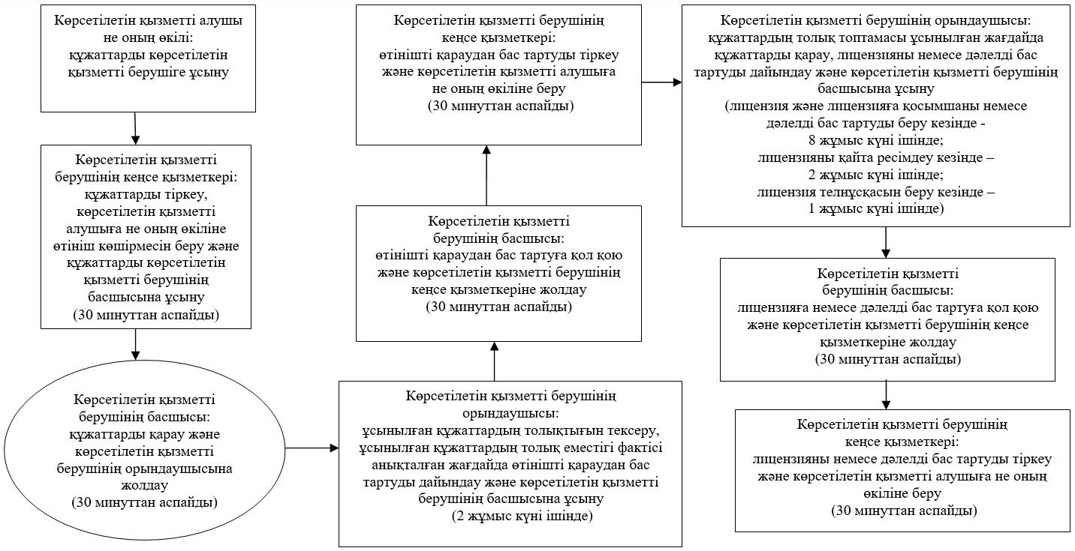

|  |  |
| --- | --- |
|  | "Астық қолхаттарын шығару арқылы қойма қызметі |
|  | бойынша қызметтер көрсетуге лицензия беру" |
|  | мемлекеттік көрсетілетін қызмет регламентіне |
|  | 3-қосымша |

**Мемлекеттік қызмет көрсетуге тартылған графикалық нысандағы ақпараттық жүйелердің функционалдық өзара іс-қимыл диаграммасы**

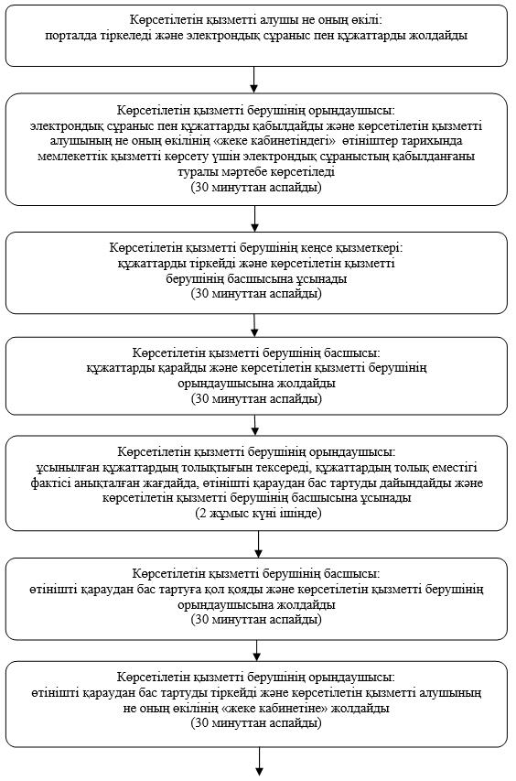

      диаграмманың жалғасы

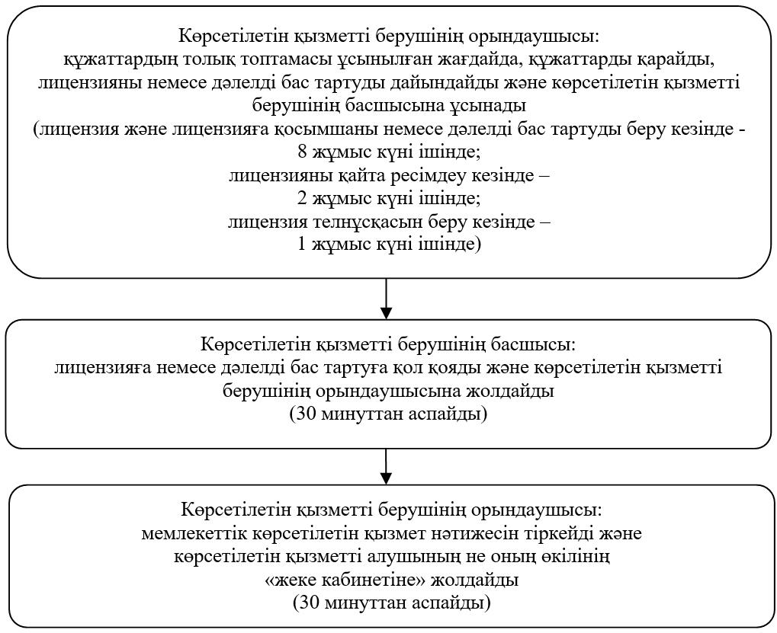

|  |  |
| --- | --- |
|  | "Астық қолхаттарын шығару арқылы қойма қызметі |
|  | бойынша қызметтер көрсетуге лицензия беру" |
|  | мемлекеттік көрсетілетін қызмет регламентіне |
|  | 4-қосымша |

**Мемлекеттік қызмет көрсету бизнес-процестерінің анықтамалығы**

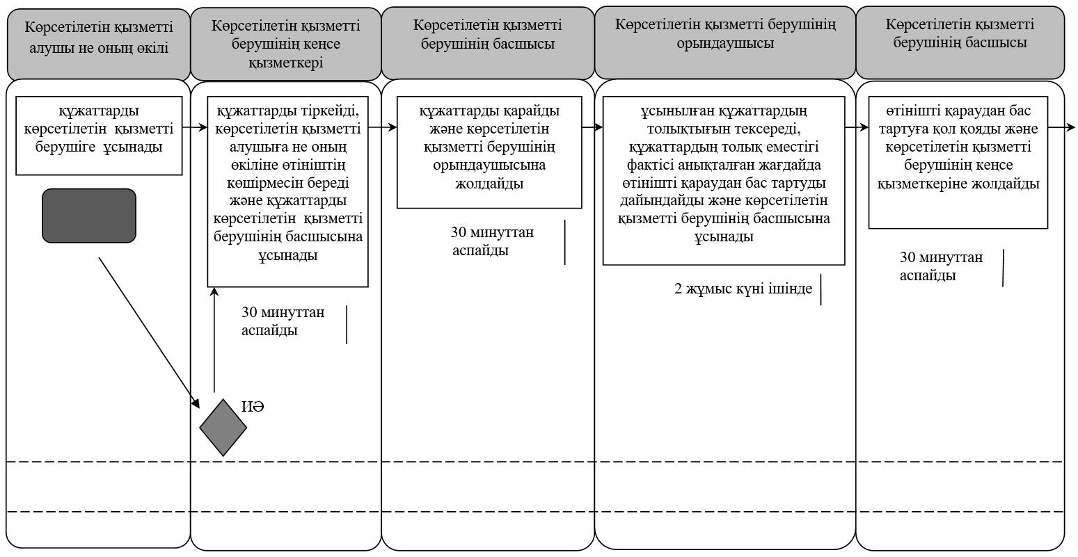

      кестенің жалғасы

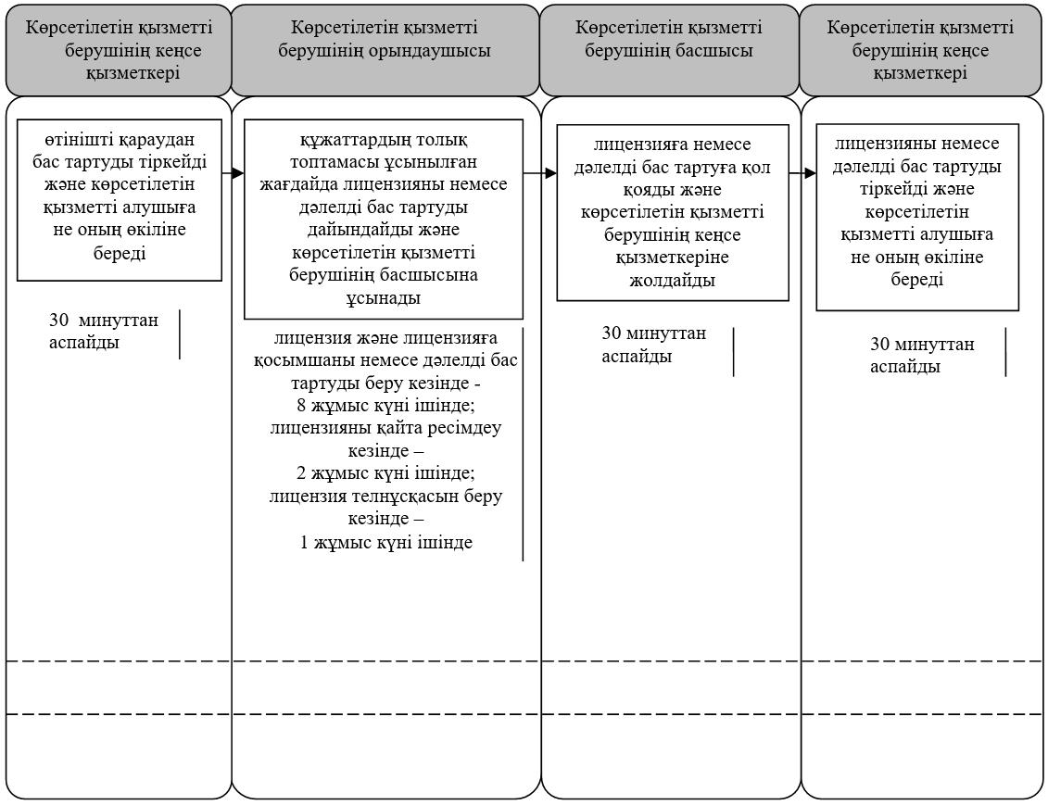

**Шартты белгілемелер:**

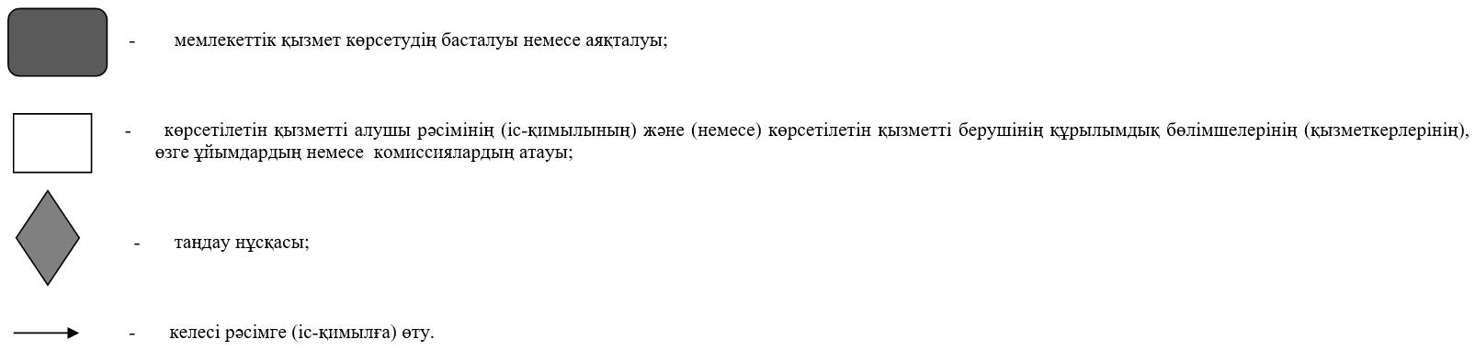

|  |  |
| --- | --- |
|  | Қызылорда облысы әкімдігінің 2015 жылғы "29" қыркүйектегі № 173 қаулысымен бекітілген |

**"Бірегей және элиталық тұқымдар, бірінші, екінші және үшінші көбейтілген тұқым өндірушілерді, тұқым өткізушілерді аттестаттау" мемлекеттік көрсетілетін қызмет регламенті**

      Ескерту. Регламент жаңа редакцияда - Қызылорда облысы әкімдігінің 15.12.2017 № 983 қаулысымен (алғашқы ресми жарияланған күнінен кейін күнтізбелік он күн өткен соң қолданысқа енгізіледі).

**1. Жалпы ережелер**

      1. Көрсетілетін қызметті берушінің атауы: "Қызылорда облысының ауыл шаруашылығы басқармасы" мемлекеттік мекемесі (бұдан әрі – көрсетілетін қызметті беруші).

      Өтініштерді қабылдау және мемлекеттік көрсетілетін қызмет нәтижелерін беру:

      1) көрсетілетін қызметті берушінің кеңсесі;

      2) "Азаматтарға арналған үкімет" мемлекеттік корпорация" коммерциялық емес акционерлік қоғамы (бұдан әрі - Мемлекеттік корпорация) арқылы жүзеге асырылады.

      3) "электронды үкіметтің" веб-порталы: www.e.gov.kz (бұдан әрі - портал) арқылы жүзеге асырылады.

      2. Мемлекеттік көрсетілетін қызмет нысаны - электрондық (ішінара автоматтандырылған) немесе қағаз түрінде.

      3. Мемлекеттік көрсетілетін қызмет нәтижесі - аттестаттау туралы куәлік не "Тұқым шаруашылығы саласындағы мемлекеттік көрсетілетін қызметтер стандарттарын бекіту туралы" Қазақстан Республикасы Ауыл шаруашылығы министрінің 2015 жылғы 6 мамырдағы № 4-2/416 бұйрығымен (нормативтік құқықтық актілерді мемлекеттік тіркеу Тізілімінде 11777 нөмірімен тіркелген) бекітілген "Бірегей және элиталық тұқымдар, бірінші, екінші және үшінші көбейтілген тұқым өндірушілерді, тұқым өткізушілерді аттестаттау" мемлекеттік көрсетілетін қызмет стандартының (бұдан әрі - стандарт) 10-1-тармағында көзделген жағдайлар мен негіздер бойынша мемлекеттік қызметті көрсетуден бас тарту туралы дәлелді жауап.

      Порталда мемлекеттік қызметті көрсету нәтижесі көрсетілетін қызметті алушының "жеке кабинетіне" көрсетілетін қызметті берушінің уәкілетті адамының электрондық цифрлық қолтаңбасымен қол қойылған (бұдан әрі - ЭЦҚ) электрондық құжат нысанында жолданады.

      Мемлекеттік көрсетілетін қызмет нәтижесін қағаз жеткізгіште алу үшін көрсетілетін қызметті берушіге жүгінген жағдайда, мемлекеттік қызметті көрсету нәтижесі электрондық нысанда рәсімделеді, басып шығарылады және көрсетілетін қызметті берушінің уәкілетті адамының мөрімен және қолымен куәландырылады.

      4. Мемлекеттік көрсетілетін қызмет нәтижесін ұсыну нысаны - электрондық.

**2. Мемлекеттік қызмет көрсету процесінде көрсетілетін қызметті берушінің құрылымдық бөлімшелерінің (қызметкерлердің) іс-қимыл тәртібінің сипаттамасы**

      5. Мемлекеттік қызмет көрсету бойынша рәсімді (іс-қимылды) бастауға негіздеме: көрсетілетін қызметті алушының (не сенімхат бойынша оның өкілінің) (бұдан әрі - оның өкілі) көрсетілетін қызметті берушіге немесе Мемлекеттік корпорацияға стандарттың 1 - қосымшасына сәйкес нысан бойынша өтініш пен стандарттың 9-тармағына сәйкес құжаттар топтамасымен жүгінуі.

      6. Мемлекеттік қызмет көрсету процесінің құрамына кіретін әрбір рәсімнің (іс-қимылдың) мазмұны, орындаудың ұзақтығы:

      1) көрсетілетін қызметті алушы көрсетілетін қызметті берушіге стандарттың 9тармағына сәйкес құжаттарды ұсынады. Рәсім (іс-қимыл) нәтижесі: құжаттар топтамасын ұсыну;

      2) көрсетілетін қызметті берушінің кеңсе қызметкері құжаттарды тіркейді, көрсетілетін қызметті алушыға не оның өкіліне құжаттар топтамасының қабылданған күні мен уақыты көрсетіле отырып, көрсетілетін қызметті берушінің кеңсесінде тіркеу туралы белгі қойылған өтініш көшірмесін (бұдан әрі – өтініш көшірмесі) береді және құжаттарды көрсетілетін қызметті берушінің басшысына ұсынады (жиырма минуттан аспайды). Рәсім (іс-қимыл) нәтижесі: құжаттарды тіркеу және көрсетілетін қызметті берушінің басшысына ұсыну;

      3) көрсетілетін қызметті берушінің басшысы құжаттарды қарайды және көрсетілетін қызметті берушінің жауапты орындаушысын анықтау (бір сағаттан аспайды). Рәсім (іс-қимыл) нәтижесі: құжаттарды көрсетілетін қызметті берушінің орындаушысына жолдау;

      4) көрсетілетін қызметті берушінің орындаушысы құжаттардың толықтығын тексереді, ұсынылған

      құжаттардың толық еместігі фактісі анықталған жағдайда өтінішті әрі қарай қараудан бас тартуды (бұдан әрі – өтінішті қараудан бас тарту) дайындайды және көрсетілетін қызметті алушыға не оның өкіліне беруді қамтамасыз етеді, құжаттардың толық топтамасы ұсынылған жағдайда құжаттарды аттестаттау комиссиясының (бұдан әрі - комиссия) қарауына ұсынады (екі жұмыс күні ішінде). Рәсім (іс-қимыл) нәтижесі: өтінішті қараудан бас тартуды беру не құжаттарды аттестаттау комиссиясының қарауына ұсыну;

      5) аттестаттау комиссиясы құжаттарды қарайды, жерге бара отырып, көрсетілетін қызметті алушыны Қазақстан Республикасы Ауыл шаруашылығы министрінің 2015 жылғы 27 наурыздағы № 4-2/266 бұйрығымен бекітілген Бірегей және элиталық тұқымдар, бірінші, екінші және үшінші көбейтілген тұқым өндірушілерді, тұқым өткізушілерді аттестаттау қағидаларының (бұдан әрі - Қағидалар) талаптары сәйкестігіне тексеру жүргізеді (көрсетілетін қызметті алушының өтініште көрсеткен қызмет түріне сәйкес) (сегіз жұмыс күнінен аспайды). Рәсім (іс-қимыл) нәтижесі: көрсетілетін қызметті алушыны Қағидалар талаптары сәйкестігіне тексеру жүргізу;

      6) аттестаттау комиссиясы көрсетілетін қызметті алушыны тексеру нәтижелері бойынша Қағидалар талаптарының сәйкестігіне тексеру актісін (бұдан әрі – тексеру актісі) жасайды, екінші данасы көрсетілетін қызметті алушыға беріледі (бір жұмыс күні ішінде). Рәсім (іс-қимыл) нәтижесі: тексеру актісін жасау;

      7) аттестаттау комиссиясы көрсетілетін қызметті алушымен не оның өкілімен ұсынылған құжаттарды, сондай-ақ тексеру актілерін қарау қорытындысы бойынша аттестаттау туралы куәлікті беру не беруден бас тарту туралы шешім қабылдайды және аттестаттау комиссиясы отырысының хаттамасын көрсетілетін қызметті берушіге жолдайды (екі жұмыс күні ішінде). Рәсім (іс-қимыл) нәтижесі: комиссия отырысының хаттамасын көрсетілетін қызметті берушіге жолдау;

      8) көрсетілетін қызметті берушінің орындаушысы аттестаттау комиссиясының аттестаттау туралы куәлікті беру туралы шешімі негізінде жергілікті атқарушы орган қаулысының жобасын дайындайды және оның бекітілуін қамтамасыз етеді, қаулы бекітілгеннен кейiн аттестаттау туралы куәлікті немесе бас тартудың себептерін көрсете отырып, жазбаша дәлелді жауап (бұдан әрі - дәлелді бас тарту) дайындайды және көрсетілетін қызметті берушінің басшысына ұсынады (бес жұмыс күні ішінде). Рәсім (іс-қимыл) нәтижесі: аттестаттау туралы куәлікті немесе дәлелді бас тартуды көрсетілетін қызметті берушінің басшысына ұсыну;

      9) көрсетілетін қызметті берушінің басшысы аттестаттау туралы куәлікке немесе дәлелді бас тартуға қол қояды және көрсетілетін қызметті берушінің кеңсе қызметкеріне жолдайды (бір сағаттан аспайды). Рәсім (іс-қимыл) нәтижесі: аттестаттау туралы куәлікті немесе дәлелді бас тартуды көрсетілетін қызметті берушінің кеңсе қызметкеріне жолдау;

      10) көрсетілетін қызметті берушінің кеңсе қызметкері аттестаттау туралы куәлікті немесе дәлелді бас тартуды тіркейді және көрсетілетін қызметті алушыға не оның өкіліне береді (жиырма минуттан аспайды). Рәсім (іс-қимыл) нәтижесі: аттестаттау туралы куәлікті немесе дәлелді бас тартуды көрсетілетін қызметті алушыға не оның өкіліне беру.

**3. Мемлекеттік қызмет көрсету процесінде көрсетілетін қызметті берушінің құрылымдық бөлімшелері (қызметкерлері) мен өзге ұйымдардың өзара іс-қимыл тәртібінің сипаттамасы**

      7. Мемлекеттік қызмет көрсету процесіне қатысатын көрсетілетін қызметті берушінің құрылымдық бөлімшілерінің (қызметкерлерінің) және өзге ұйымдардың тізбесі:

      1) көрсетілетін қызметті берушінің кеңсе қызметкері;

      2) көрсетілетін қызметті берушінің басшысы;

      3) көрсетілетін қызметті берушінің орындаушысы;

      4) Мемлекеттік корпорация қызметкері;

      5) Мемлекеттік корпорацияның жинақтау бөлімінің қызметкері;

      6) аттестаттау комиссиясы.

      8. Мемлекеттік қызмет көрсету процесінде көрсетілетін қызметті берушінің құрылымдық бөлімшелерінің (қызметкерлерінің) рәсімдері (іс-қимылдары), өзара іс-қимылдары реттілігінің толық сипаттамасы, сондай-ақ мемлекеттік қызмет көрсету процесінде Мемлекеттік корпорациямен және өзге де көрсетілетін қызметті берушілермен өзара іс-қимыл тәртібінің сипаттамасы осы регламенттің қосымшасына сәйкес мемлекеттік қызмет көрсетудің бизнес-процестерінің анықтамалығында көрсетілген.

      Мемлекеттік қызмет көрсетудің бизнес-процестерінің анықтамалығы "Қызылорда облысының ауыл шаруашылығы басқармасы" мемлекеттік мекемесінің, Қызылорда облысы әкімдігінің, Қызылорда қаласы және аудан әкімдіктерінің ресми интернет-ресурстарында орналастырылады.

**4. Мемлекеттік корпорациямен және (немесе) өзге де көрсетілетін қызметті берушілермен өзара іс-қимыл тәртібінің, сондай-ақ мемлекеттік қызмет көрсету процесінде ақпараттық жүйелерді пайдалану тәртібінің сипаттамасы**

      9. Мемлекеттік корпорацияға және (немесе) өзге де көрсетілетін қызметті берушілерге жүгіну тәртібінің сипаттамасы, көрсетілетін қызметті алушының сұранысын өңдеу ұзақтығы, сондай-ақ мемлекеттік қызмет көрсетудің нәтижесін Мемлекеттік корпорация арқылы алу процесінің сипаттамасы, оның ұзақтығы:

      1) көрсетілетін қызметті алушы не оның өкілі Мемлекеттік корпорацияға стандарттың 9-тармағына сәйкес құжаттарды ұсынады.

      2) Мемлекеттік корпорация қызметкері құжаттарды тіркейді және көрсетілетін қызметті алушыға не оның өкіліне тиісті құжаттардың қабылданғаны туралы қолхат береді немесе көрсетілетін қызметті алушы стандарттың 9-тармағында көзделген тізбеге сәйкес құжаттардың толық емес топтамасын ұсынған жағдайда құжаттарды қабылдаудан бас тартады және стандарттың 6-қосымшасына сәйкес құжаттарды қабылдаудан бас тарту туралы қолхат береді (он бес минуттан аспайды). Рәсім (іс-қимыл) нәтижесі: құжаттарды тіркеу, көрсетілетін қызметті алушыға не оның өкіліне құжаттардың қабылданғаны туралы не қабылдаудан бас тарту туралы қолхат береді;

      3) Мемлекеттік корпорацияның жинақтау бөлімінің қызметкері құжаттарды көрсетілетін қызметті берушіге жолдайды (бір жұмыс күні ішінде, құжаттарды қабылдау күні мемлекеттік қызметті көрсету мерзіміне кірмейді). Рәсім (іс-қимыл) нәтижесі: құжаттарды көрсетілетін қызметті берушіге жолдау;

      4) көрсетілетін қызметті берушінің кеңсе қызметкері ұсынылған құжаттарды тіркейді және құжаттарды көрсетілетін қызметті берушінің басшысына ұсынады (жиырма минуттан аспайды). Рәсім (іс-қимыл) нәтижесі: құжаттарды тіркеу және көрсетілетін қызметті берушінің басшысына ұсыну;

      5) көрсетілетін қызметті берушінің басшысына ұсынғаннан кейін, көрсетілетін қызметті берушінің құрылымдық бөлімшелерінің (қызметкерлерінің) мемлекеттік қызмет көрсету процесіндегі іс-қимылдары осы регламенттің 6-тармағының 3-9) тармақшаларына сәйкес жүзеге асырылады;

      6) көрсетілетін қызметті берушінің кеңсе қызметкері өтінішті қараудан бас тартуды немесе аттестаттау туралы куәлікті немесе дәлелді бас тартуды тіркейді және Мемлекеттік корпорацияға жолдайды (бір жұмыс күні ішінде). Рәсім (іс-қимыл) нәтижесі: өтінішті қараудан бас тартуды немесе аттестаттау туралы куәлікті немесе дәлелді бас тартуды Мемлекеттік корпорацияға жолдау;

      7) Мемлекеттік корпорация қызметкері өтінішті қараудан бас тартуды немесе аттестаттау туралы куәлікті немесе дәлелді бас тартуды тіркейді және көрсетілетін қызметті алушыға не оның өкіліне береді (жиырма минуттан аспайды). Рәсім (іс-қимыл) нәтижесі: өтінішті қараудан бас тартуды немесе аттестаттау туралы куәлікті немесе дәлелді бас тартуды көрсетілетін қызметті алушыға не оның өкіліне беру.

      10. Қызметті портал арқылы көрсету кезіндегі көрсетілетін қызметті беруші мен көрсетілетін қызметті алушының жүгіну тәртібі мен рәсімдер (іс-қимылдар) реттілігінің сипаттамасы:

      1) көрсетілетін қызметті алушы не оның өкілі порталда тіркеледі және көрсетілетін қызметті алушының ЭЦҚ - мен куәландырылған электрондық құжат нысанындағы сұраныс (бұдан әрі – электронды сұраныс) пен стандарттың 9-тармағына сәйкес құжаттарды жолдайды;

      2) көрсетілетін қызметті берушінің орындаушысы электронды сұраныс пен құжаттарды қабылдайды, көрсетілетін қызметті алушының не оның өкілінің "жеке кабинетіне" электронды сұраныс пен құжаттардың қабылданғаны және мемлекеттік көрсетілетін қызмет нәтижесін алу күні мен мерзімі көрсетілген хабарлама жолдайды және құжаттарды көрсетілетін қызметті берушінің басшысына ұсынады (он бес минуттан аспайды). Рәсім (іс-қимыл) нәтижесі: хабарламаны жолдау және құжаттарды көрсетілетін қызметті берушінің басшысына ұсыну;

      3) көрсетілетін қызметті берушінің басшысына құжаттарды ұсынғаннан кейін мемлекеттік қызмет көрсету процесінде көрсетілетін қызметті берушінің құрылымдық бөлімшелерінің (қызметкерлерінің) іс-қимылдары осы регламенттің 6-тармағының 39) тармақшаларына сәйкес жүзеге асырылады;

      4) көрсетілетін қызметті берушінің орындаушысы мемлекеттік қызмет көрсетудің нәтижесін тіркейді және көрсетілетін қызметті алушының не оның өкілінің "жеке кабинетіне" жолдайды (жиырма минуттан аспайды). Рәсім (іс-қимыл) нәтижесі: мемлекеттік қызмет көрсетудің нәтижесін көрсетілетін қызметті алушының не оның өкілінің "жеке кабинетіне" жолдау.

|  |  |
| --- | --- |
|  | "Бірегей және элиталық тұқымдар, бірінші, екінші және үшінші көбейтілген тұқым өндірушілерді, тұқым өткізушілерді аттестаттау" мемлекеттік көрсетілетін қызмет регламентіне қосымша |

**Мемлекеттік қызмет көрсету бизнес-процестерінің анықтамалығы**

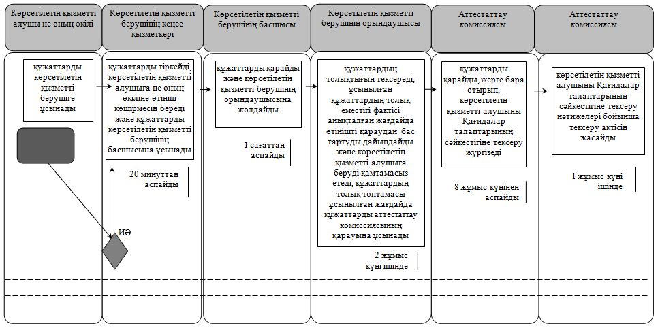

      кестенің жалғасы

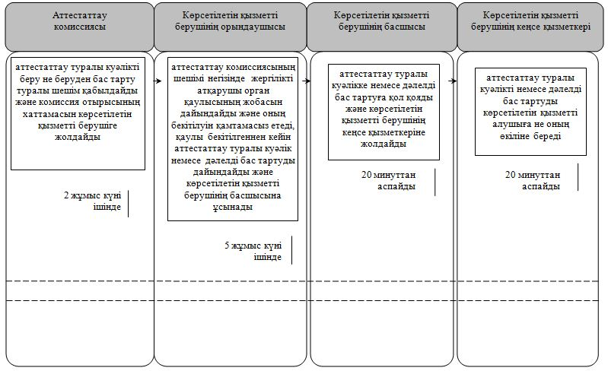

**Көрсетілетін қызметті алушы не оның өкілі Мемлекеттік корпорацияға жүгінген кезде**

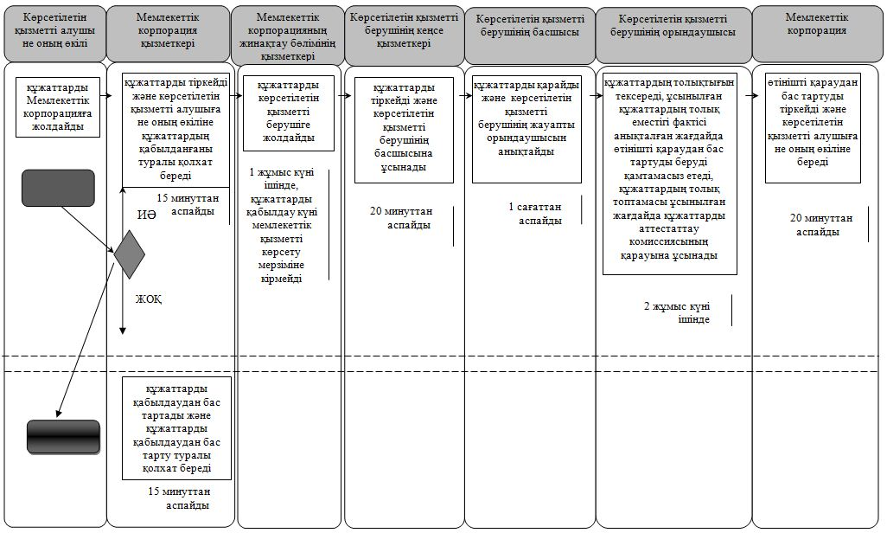

      кестенің жалғасы

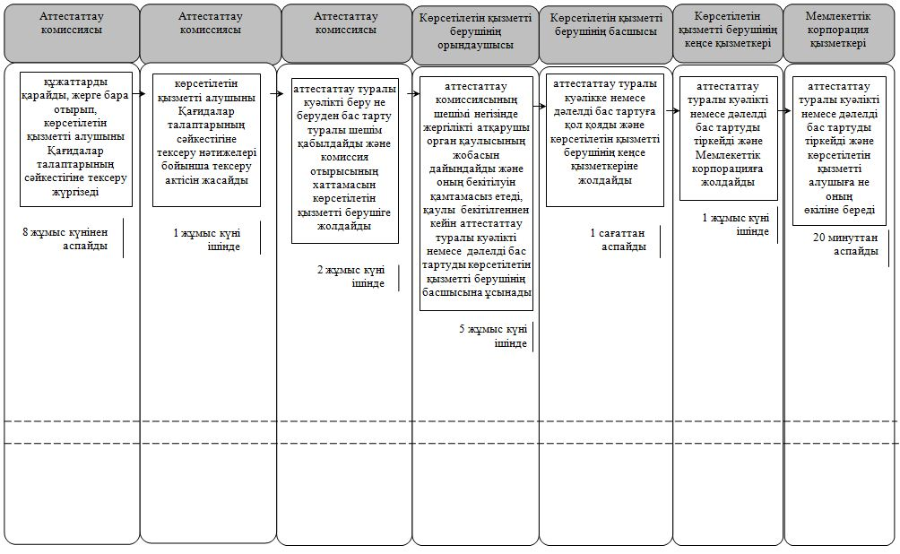

      Шартты белгілемелер:

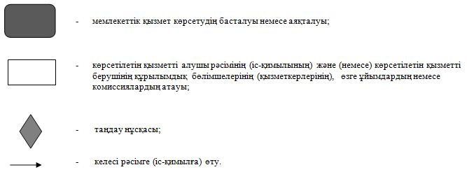

|  |  |
| --- | --- |
|  | Қызылорда облысы әкімдігінің 2015 жылғы " 27 " қырқүйектегі № 173 қаулысымен бекітілген |

**"Тұқым шаруашылығын дамытуды субсидиялау" мемлекеттік көрсетілетін қызмет регламенті**

      Ескерту. Регламент жаңа редакцияда - Қызылорда облысы әкімдігінің 20.11.2018 № 1267 қаулысымен (алғашқы ресми жарияланған күнінен кейін күнтізбелік он күн өткен соң қолданысқа енгізіледі).

**1. Жалпы ережелер**

      1. Көрсетілетін қызметті берушінің атауы: аудандардың, облыстық маңызы бар қаланың ауыл шаруашылығы бөлімдері (бұдан әрі - көрсетілетін қызметті беруші) және "Қызылорда облысының ауыл шаруашылығы басқармасы" мемлекеттік мекемесі (бұдан әрі – басқарма).

      Өтініштерді қабылдау және мемлекеттік көрсетілетін қызмет нәтижелерін беру "Азаматтарға арналған үкімет" мемлекеттік корпорациясы" коммерциялық емес акционерлік қоғамы (бұдан әрі - Мемлекеттік корпорация) арқылы жүзеге асырылады.

      2. Мемлекеттік көрсетілетін қызмет нысаны - қағаз түрінде.

      3. Мемлекеттік көрсетілетін қызмет нәтижесі – көрсетілетін қызметті алушылардың банктік шоттарына тиесілі субсидияларды одан әрі аудару үшін аумақтық қазынашылық бөлімшесіне төлем шоттарының тізілімін ұсыну немесе "Тұқым шаруашылығын дамытуды субсидиялау" мемлекеттік көрсетілетін қызмет стандартын бекіту туралы" Қазақстан Республикасы Ауыл шаруашылығы министрінің 2015 жылғы 6 мамырдағы № 4-2/419 бұйрығымен (Нормативтік құқықтық актілерді мемлекеттік тіркеу тізілімінде 11455 нөмірімен тіркелген) бекітілген "Тұқым шаруашылығын дамытуды субсидиялау" мемлекеттік көрсетілетін қызмет стандартының (бұдан әрі - стандарт) 9-1-тармағында көзделген жағдайлар мен негіздер бойынша мемлекеттік қызметті көрсетуден бас тарту туралы дәлелді жауап (бұдан әрі – дәлелді бас тарту).

      Мемлекеттік корпорация көрсетілетін қызметті алушыға стандарттың 1 және 2қосымшаларына сәйкес нысандар бойынша қағаз тасығышта көрсетілетін қызметті берушінің уәкілетті адамының қолы қойылған субсидия тағайындау/тағайындамау туралы шешіммен хабарлама жолдайды (бұдан – әрі хабарлама).

      Мемлекеттік көрсетілетін қызмет нәтижесін ұсыну нысаны – қағаз түрінде.

**2. Мемлекеттік қызмет көрсету процесінде көрсетілетін қызметті берушінің құрылымдық бөлімшелерінің (қызметкерлерінің) Мемлекеттік корпорациямен іс-қимыл тәртібінің сипаттамасы**

      4. Мемлекеттік қызмет көрсету бойынша рәсімді (іс-қимылды) бастауға негіздеме: көрсетілетін қызметті алушының не сенімхат бойынша оның өкілінің (бұдан әрі – оның өкілі) Мемлекеттік корпорацияға стандарттың 9-тармағына сәйкес құжаттар топтамасымен жүгінуі.

      5. Мемлекеттік қызмет көрсету процесінің құрамына кіретін әрбір рәсімнің (іс - қимылдың) мазмұны, орындаудың ұзақтығы:

      1) көрсетілетін қызметті алушы не оның өкілі Мемлекеттік корпорацияға стандарттың 9-тармағына сәйкес құжаттарды ұсынады. Рәсімнің (іс-қимылдың) нәтижесі: құжаттар топтамасын ұсыну;

      2) Мемлекеттік корпорация қызметкері құжаттарды тіркейді және көрсетілетін қызметті алушыға не оның өкіліне тиісті құжаттардың қабылданғаны туралы қолхат береді немесе көрсетілетін қызметті алушы (не оның өкілі) стандарттың 9-тармағында көзделген тізбеге сәйкес мерзімі өткен құжаттарды және (немесе) құжаттардың толық емес топтамасын ұсынған жағдайда құжаттарды қабылдаудан бас тартады және стандарттың 12-қосымшасына сәйкес нысан бойынша құжаттарды қабылдаудан бас тарту туралы қолхат береді (жиырма минуттан аспайды);

      Мемлекеттік корпорация қызметкері, егер Қазақстан Республикасының заңнамасында өзгеше көзделмесе, мемлекеттік қызметті көрсету кезінде ақпараттық жүйелердегі заңмен қорғалатын құпияны құрайтын мәліметтерді пайдалануға көрсетілетін қызметті алушының келісімін алады;

      3) Мемлекеттік корпорацияның жинақтау бөлімінің қызметкері құжаттарды көрсетілетін қызметті берушіге жолдайды (бір жұмыс күні ішінде, құжаттарды қабылдау күні мемлекеттік қызмет көрсету мерзіміне кірмейді). Рәсімнің (іс-қимылдың) нәтижесі: құжаттарды көрсетілетін қызметті берушіге жолдау;

      4) көрсетілетін қызметті берушінің кеңсе қызметкері құжаттарды тіркейді және көрсетілетін қызметті берушінің басшысына ұсынады (он бес минуттан аспайды). Рәсімнің (іс-қимылдың) нәтижесі: құжаттарды көрсетілетін қызметті берушінің басшысына ұсыну;

      5) көрсетілетін қызметті берушінің басшысы құжаттарды қарайды және көрсетілетін қызметті берушінің жауапты орындаушысын анықтайды (отыз минуттан аспайды). Рәсімнің (іс-қимылдың) нәтижесі: құжаттарды көрсетілетін қызметті берушінің орындаушысына жолдау;

      6) көрсетілетін қызметті берушінің орындаушысы құжаттардың "Тұқым шаруашылығын дамытуды субсидиялау қағидаларын бекіту туралы" Қазақстан Республикасы Ауыл шаруашылығы министрінің 2014 жылғы 12 желтоқсандағы № 4-2/664 бұйрығымен бекітілген (Нормативтік құқықтық актілерді мемлекеттік тіркеу тізілімінде 10190 нөмірімен тіркелген) Тұқым шаруашылығын дамытуды субсидиялау қағидаларының (бұдан әрі – Қағидалар) 5, 6, 7, 8, 9, 10, 11 және 12-тармақтарында көрсетілген талаптарға сәйкестігін тексереді (үш жұмыс күні ішінде). Рәсімнің (іс-қимылдың) нәтижесі: құжаттардың Қағидалардағы талаптарға сәйкестігін тексеру;

      субсидиялар беруге оң шешім қабылданған жағдайда көрсетілетін қызметті берушінің орындаушысы көрсетілетін қызметті алушыны тиесілі субсидияларды төлеу туралы мақұлданған өтінімдердің тізіміне енгізеді (бұдан әрі – мақұлданған өтінімдер тізімі), теріс шешім болған жағдайда немесе стандарттың 9-1-тармағында көзделген жағдайлар мен негіздерде дәлелді бас тартуды дайындайды (бұдан әрі – теріс шешім болған жағдайда).

      Бұл ретте көрсетілетін қызметті берушінің орындаушысы басқармаға мақұлданған өтінімдердің тізімін немесе тағайындау/тағайындамау туралы хабарламаны (бұдан әрі –хабарлама) Мемлекеттік корпорацияға жолдауды қамтамасыз етеді (екі жұмыс күні ішінде). Рәсімнің (іс-қимылдың) нәтижесі: көрсетілетін қызметті алушылардың тізімін басқармаға немесе хабарламаны Мемлекеттік корпорацияға жолдау;

      7) басқарма мақұлданған өтінімдердің тізімі келіп түскеннен кейін, қазынашылықтың аумақтық бөлімшесіне (бұдан әрі - қазынашылық) төлем шоттарының тізілімін және (немесе) төлем шотын (бұдан әрі – төлем шоты) ұсынады (үш жұмыс күні ішінде). Рәсімнің (іс-қимылдың) нәтижесі: қазынашылыққа төлем шоттарының тізілімін жолдау;

      8) Мемлекеттік корпорация қызметкері хабарламаны тіркейді және көрсетілетін қызметті алушыға не оның өкіліне береді (жиырма минуттан аспайды). Рәсімнің (іс-қимылдың) нәтижесі: хабарламаны көрсетілетін қызметті алушыға не оның өкіліне беру.

**3. Мемлекеттік қызмет көрсету процесінде көрсетілетін қызметті берушінің құрылымдық бөлімшелері (қызметкерлері) мен өзге ұйымдардың өзара іс-қимыл тәртібінің сипаттамасы**

      6. Мемлекеттік қызмет көрсету процесіне қатысатын көрсетілетін қызметті берушінің құрылымдық бөлімшелері (қызметкерлері) мен өзге ұйымдардың тізбесі:

      1) Мемлекеттік корпорация қызметкері;

      2) Мемлекеттік корпорацияның жинақтау бөлімінің қызметкері;

      3) көрсетілетін қызметті берушінің кеңсе қызметкері;

      4) көрсетілетін қызметті берушінің басшысы;

      5) басқарма.

      7. Мемлекеттік қызмет көрсету процесінде көрсетілетін қызметті берушінің құрылымдық бөлімшелерінің (қызметкерлерінің) рәсімдері (іс-қимылдары), өзара іс-қимылдары реттілігінің толық сипаттамасы, сондай-ақ өзге де көрсетілетін қызметті берушілер және (немесе) Мемлекеттік корпорациямен өзара іс-қимыл тәртібінің сипаттамасы осы регламенттің қосымшасына сәйкес мемлекеттік қызмет көрсетудің бизнес-процестерінің анықтамалығында көрсетілген.

      Мемлекеттік қызмет көрсетудің бизнес-процестерінің анықтамалығы "Қызылорда облысының ауыл шаруашылығы басқармасы" мемлекеттік мекемесінің, Қызылорда облысы әкімдігінің, Қызылорда қаласы және аудан әкімдіктерінің ресми интернет-ресурстарында орналастырылады.

|  |  |
| --- | --- |
|  | "Тұқым шаруашылығын дамытуды субсидиялау" мемлекеттік көрсетілетін қызмет регламентіне қосымша |

**Мемлекеттік қызмет көрсетудің бизнес-процестерінің анықтамалығы**

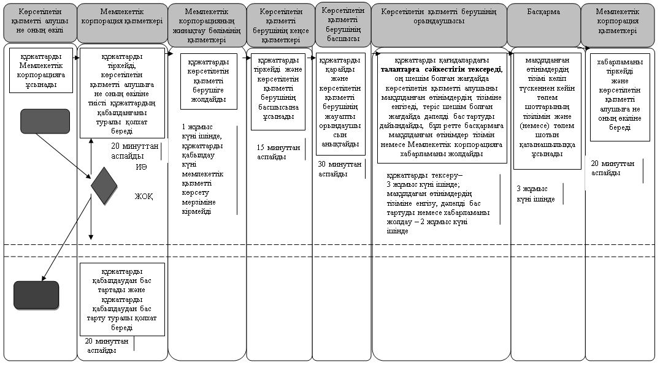

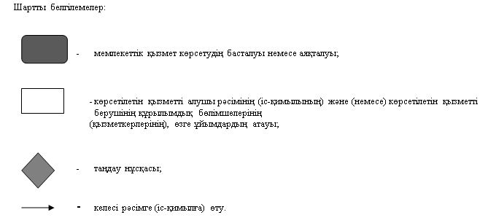

© 2012. Қазақстан Республикасы Әділет министрлігінің «Қазақстан Республикасының Заңнама және құқықтық ақпарат институты» ШЖҚ РМК